08.04.2020. Предмет: Геометрия
Тема: Соотношения между сторонами и углами треугольника
- Сделать конспект §2, с.71-73: записать теорему о соотношениях между сторонами и углами треугольника и её доказательство, записать 3 следствия, сделать чертежи к теореме и следствиям.
- Посмотрите видеоурок по ссылке https://www.youtube.com/watch?v=okVSMlNpmxw
- Выполнить задание: №236, 237, 240, 241
- Решить задачи:
Задача №1
Дано: считать с рисунка.
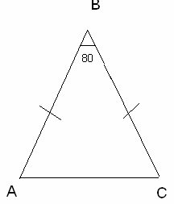
(АВ = ВС; <В=80°).
Найти: <А; <С.
Задача №2
Дано: считать с рисунка.
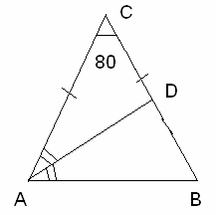
(АВ = ВС;
<В=80°;
<ВАD = <DАС).
Найти: <ВАD.
Задача №3
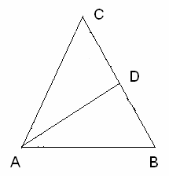
Дано: АВ=ВС;
<В=80°;
АD-биссектриса.
*Перенести условие на рисунок.
Найти: <АDС
Сдать на проверку: ответы на представленные вопросы в виде фото тетради.

